Escuela sabática de menores: ¿Migajas para los perros?
Esta lección está basada en Marcos 7:24-30 y Mateo 15:21-28; “El Deseado de todas las gentes”, cap. 43.
- El retiro de Jesús. Mateo 15:21; Marcos 7:24.
  - ¿Dónde fue Jesús?
  - ¿Por qué se retiró a un lugar donde casi nadie había oído hablar de Él?
- Pedido de una extranjera. Mateo 15:22; Marcos 7:25-26.
  - ¿Qué pedido le hizo a Jesús una mujer extranjera?
  - ¿Por qué crees que esta mujer, sin ser judía, llamó a Jesús “Hijo de David”?
- Indiferencia de Jesús. Mateo 15:23a.
  - ¿Qué respuesta le dio Jesús a la mujer?
  - ¿Por qué Jesús actuó de una forma tan indiferente hacia esta mujer? ¿Cómo crees que se sintió ella?
- Discriminación de los apóstoles. Mateo 15:23b.
  - ¿Qué le pidieron los apóstoles a Jesús?
  - ¿Qué sentimientos tenían los discípulos hacia los que no eran de su propia nación?
- Exclusivismo de Jesús. Mateo 15:24.
  - ¿Qué contestación exclusivista le dirigió Jesús a la mujer?
  - ¿Quería decir Jesús que los extranjeros estaban excluidos de la salvación? Razona tu respuesta.
- La insistencia de la extranjera. Mateo 15:25.
  - ¿Qué movimiento físico acompañó a su pedido en esta segunda oportunidad?
  - ¿Por qué la mujer no interpretó la respuesta de Jesús como un rechazo?
- Sin alimento para los perrillos. Mateo 15:26; Marcos 7:27.
  - ¿Por qué usó Jesús el término “perrillos” en lugar de “perros”?
  - ¿Estaba Jesús dando por concluida la conversación o estaba alentando a la mujer a continuar con su pedido?
- Migajas para los perrillos. Mateo 15:27; Marcos 7:28.
  - ¿Qué razonamiento presentó la mujer a Jesús para que aceptase su pedido?
  - ¿Piensas que esta respuesta denotaba fe, humildad, necesidad o persistencia? Explica por qué.
- Interés, aceptación e inclusión de Jesús. Mateo 15:28; Marcos 7:29-30.
  - ¿Qué característica alabó Jesús de la mujer?
  - ¿Qué hizo finalmente Jesús por ella?
- ¿Qué aprendieron los discípulos?
  - Que, ya que los judíos habían recibido bendiciones especiales (pan) de Dios, debían compartirlas (migajas) con los que no eran judíos.
  - Que Jesús había venido a salvar a todos, sin importar su nacionalidad.
  - Que, a su alrededor, siempre habría personas que necesitarían su ayuda; y que ellos debían brindársela con amor, interés y aceptación, sin importar quién fuera o de dónde procediera.
- ¿Qué aprendemos nosotros?
  - Siempre que encuentres a alguna persona en necesidad, ayúdala según tus posibilidades.
  - No hagas distinción entre personas por su raza, religión, sexo, nacionalidad, estatus económico o social, o por cualquier otra causa.
  - Comparte el mensaje de la Salvación con todos con los que te relaciones, pues Dios ama a todos por igual y quiere que todos se salven.
  - Pide a Dios que te perdone si has tratado a alguien con prejuicios, es decir, si has tratado mal o pensado mal de una persona solo por su apariencia, o por algo superficial.
  - Agradece a Dios porque hizo a las personas a su imagen, y porque desea restaurar esa imagen en todos.
  - Amplía tus conocimientos sobre este tema con los siguientes versículos: Mateo 8:2-3; Juan 4:9; Mateo 19:13-14; Juan 3:16; Romanos 10:12-13; Hechos 10:34-35; Gálatas 3:28-29; Colosenses 3:11; Deuteronomio 1:17.
Resumen: Jesús nos invita a servir a todas las personas, sin importar cuán diferentes sean de nosotros.

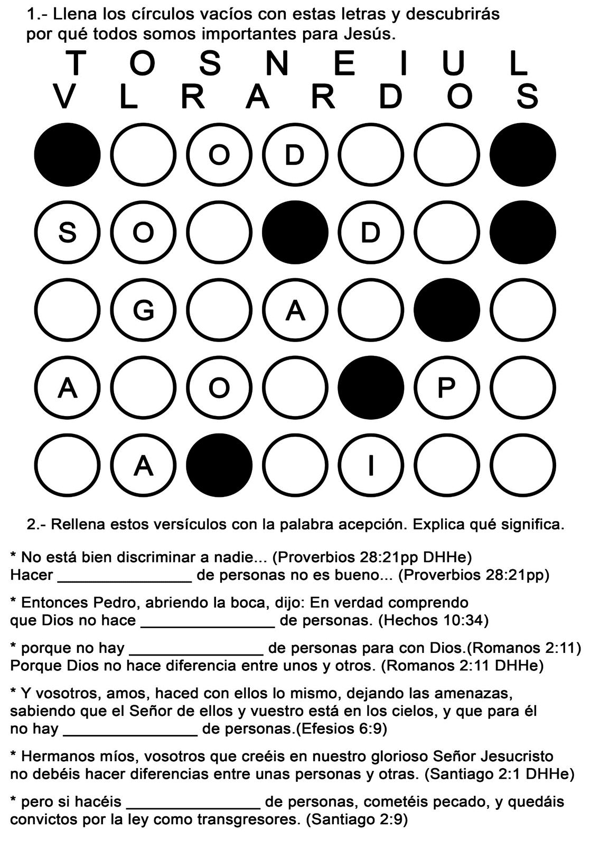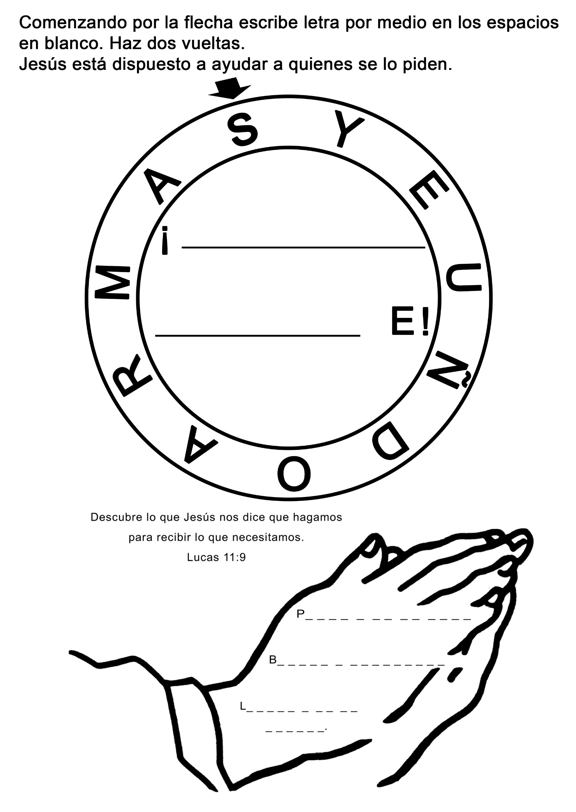
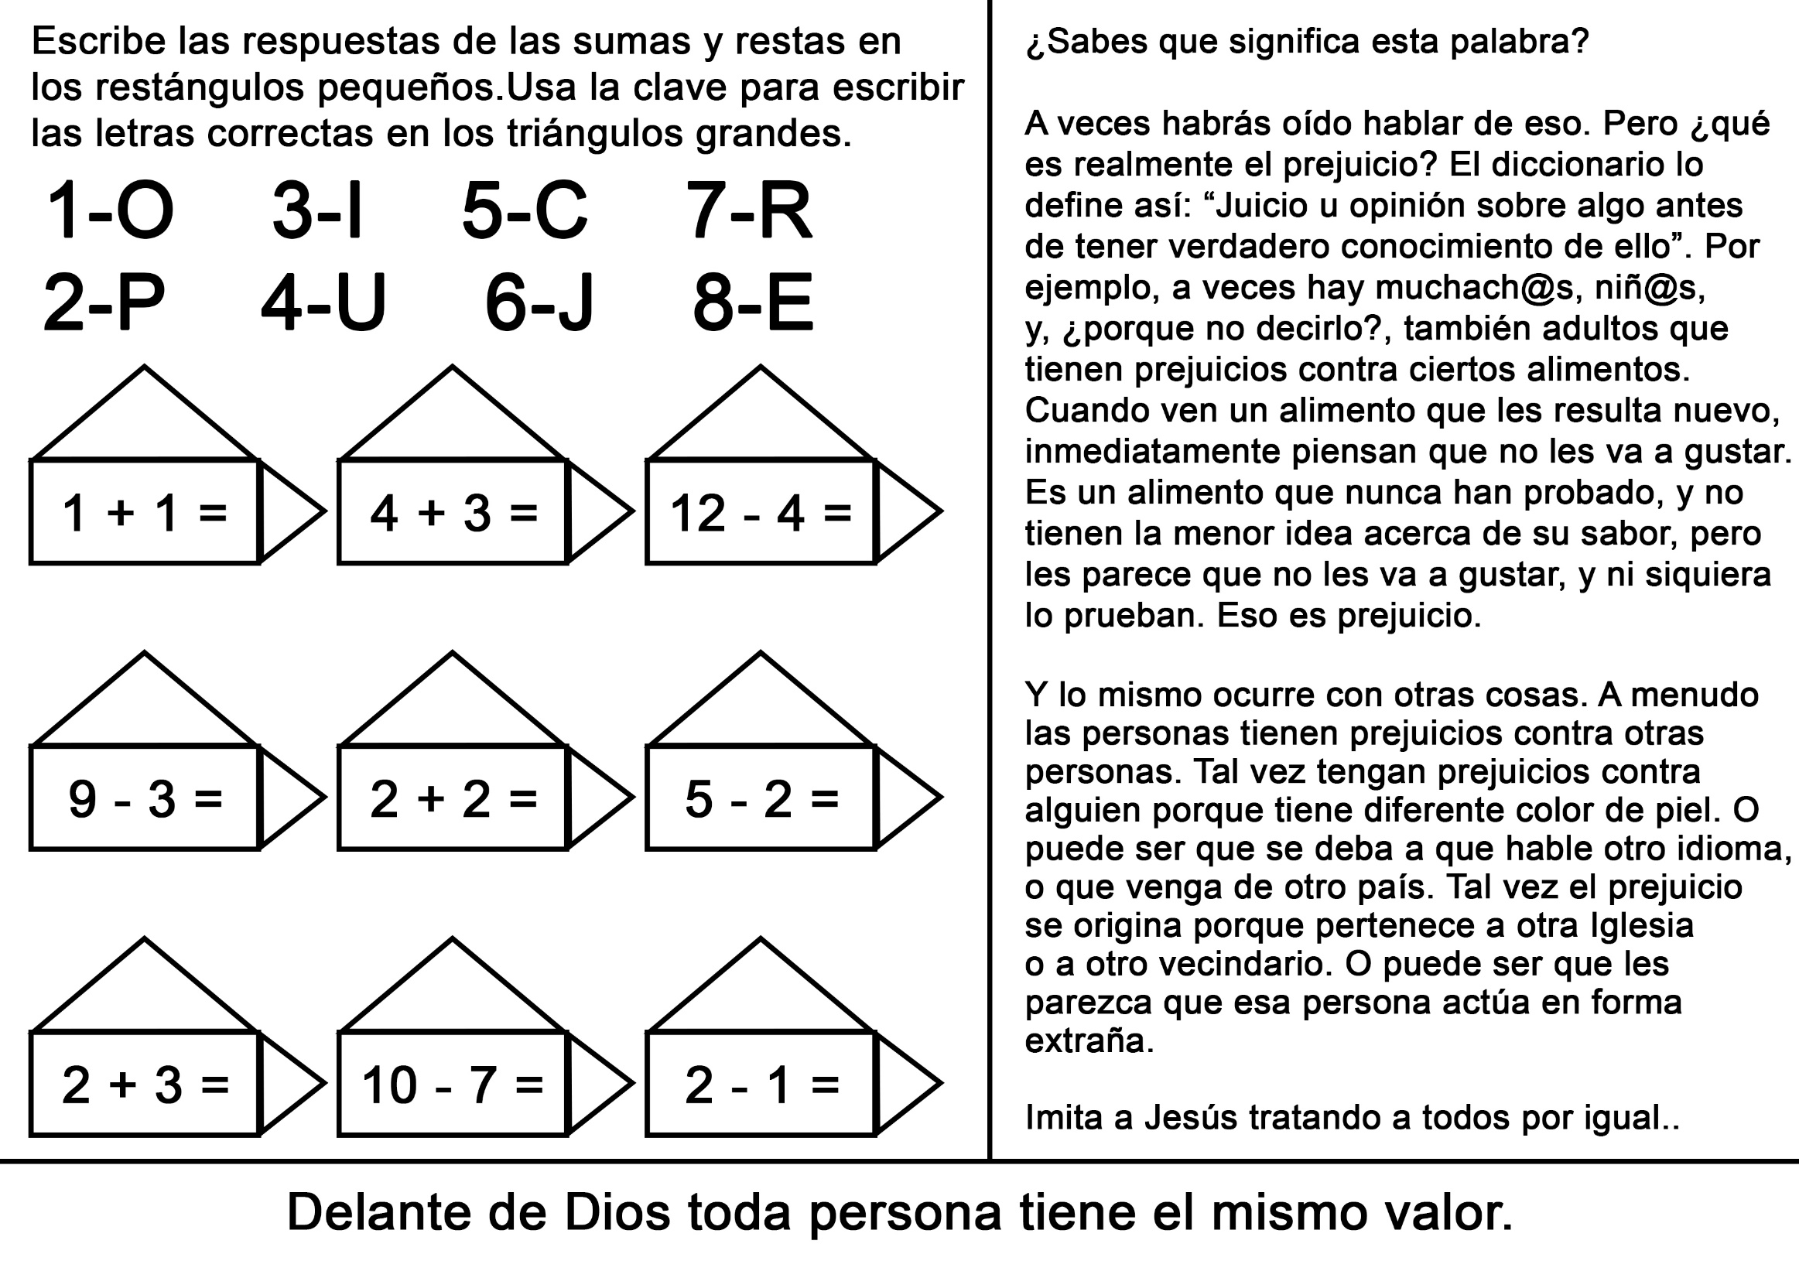
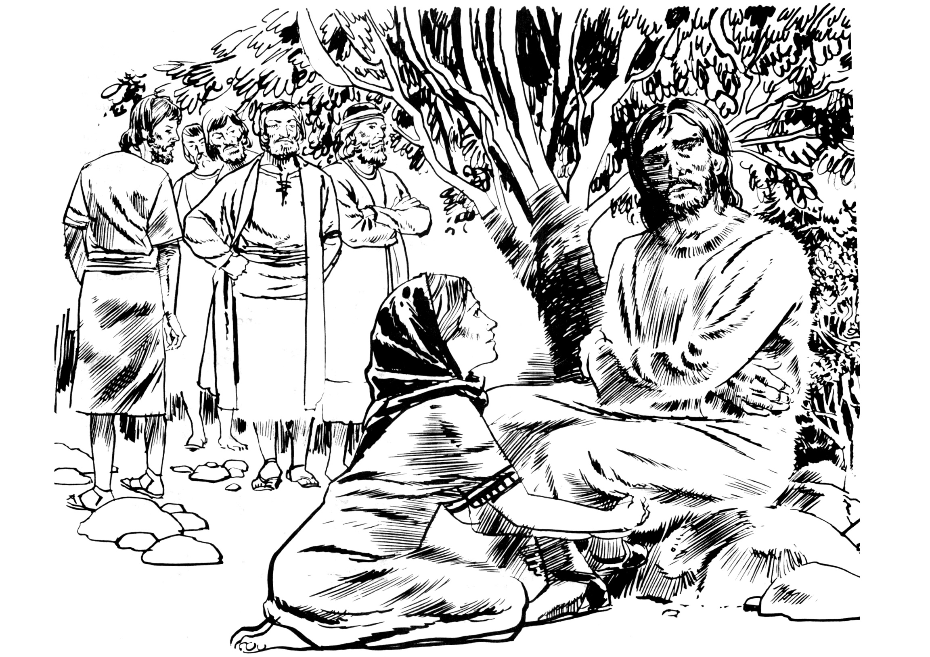
AUXILIO EN EL MOMENTO SUPREMO
Por Jaime J. Aitken
El pastor Jaime J. Aitken llegó a Europa en 1946 para encargarse de la dirección de la obra de socorro en favor de los damnificados de la guerra en Alemania y en particular para atender a los niños necesitados de ese país. El centro de sus operaciones estaba en Berna, situada en el corazón de Suiza, que a su vez está ubicada en el corazón de Europa. Un año después se le pidió que asumiera la dirección de los JMV de la División Sudeuropea, junto con el Depto. de Libertad Religiosa. En 1952 se lo invitó a que añadiera a sus responsabilidades la de presidir la Unión Suiza, lo cual hizo hasta 1958, cuando se lo llamó a actuar como presidente de lo División Sudamericana, donde se encuentra trabajando actualmente.
Estando en Europa, residió en Suiza, pero sus obligaciones lo llevaron por Francia, Bélgica, Checoeslovaquia, Italia, Yugoeslavia, Grecia, España, Portugal, el norte de África, la Costa de Marfil, el Camerún, Mozambique, Angola, las islas del océano Indico: Madagascar, Reunión, etc. Visitó también Suecia, Dinamarca y Polonia, y atravesó decenas de veces el pequeño estado de Lichtenstein, Limítrofe con Suiza.
Durante el tiempo en que trabajó por los jóvenes europeos, se realizaron allí más de 100 congresos y campamentos MV, la mayoría de los cuales tuvieron lugar en el sur de Francia, España y Portugal, aunque también se celebraron algunos en Suiza, Grecia y el norte del África, desde Túnez hasta Casablanca.
El congreso que sobresalió por su significación fue el que se celebró en París, en 1951, del cual el pastor Aitken nos relata una emocionante historia que aparecerá dentro de poco. De hecho, gracias al testimonio dado por los jóvenes adventistas, el congreso llegó al conocimiento de toda la ciudad, y fue el primero en ser televisado.
El pastor Aitken viaja ahora (en 1963) por la zona austral de la América del Sur, el inmenso territorio comprendido entre el Ecuador y el Coba de Hornos. Esperamos que también desde esos lugares nos lleguen historias tan emocionantes de los niños y los jóvenes que sostienen valientemente en alto la bandera de los JMV, como las que se comienzan a publicar en este número.
Mientras asistía a un campamento de jóvenes en el norte de Italia, llegó una llamada telefónica procedente de nuestra oficina en Suiza.
-Tiene que volar inmediatamente a Grecia - anunció la voz al otro extremo de la línea-. Un joven que está haciendo el servicio militar ha sido condenado a muerte y pueden fusilarlo en cualquier momento. Apresúrese.
De modo que sin perder tiempo arreglé mis maletas y salí para el aeropuerto.
Cuando el tren de aterrizaje del avión tocó el aeropuerto de Atenas, vi a uno de nuestros hermanos que había ido para recibirme.
-¿Cómo están las cosas? - pregunté-. ¿Es demasiado tarde?
-No sabemos. El joven está en un campamento que queda junto a la frontera albanesa. ¿Qué haremos?
Lo primero que hice fue dirigirme a la embajada norteamericana en busca de consejo. Naturalmente, ellos no podían ayudar al joven, pero me aconsejaron que viera al ministro de Justicia, Desafortunadamente, antes de que pudiera entrevistarme con él, arrojaron una bomba en su limousine, y perdió la vida. Todo parecía salir mal.
Esa noche, cuando me fui a dormir, estaba muy preocupado, ¿Habría llegado demasiado tarde? ¿Estaría ya muerto el soldado? Quedé despierto durante muchas horas, tratando de resolver qué sería lo primero que debía hacer al día siguiente. Por fin decidí que debía visitar a otros funcionarios y pedirles que me permitieran volar en un avión militar hasta la frontera de Albania, para ver al joven.
A la mañana siguiente, cuando realicé mi servicio devocional, encontré que el texto para ese día era el Salmo 91:14-16, y su lectura me reconfortó. Creo que ningún pasaje podría haber sido más adecuado para ese momento.
"Por cuanto en mí ha puesto su amor, yo también lo libraré... Lo saciaré de larga vida, y le mostraré mi salvación".
En esa helada mañana, me apropié de las palabras de este pasaje que me llegaron como una promesa.
Cuando nuestro pastor griego me llamó al hotel, le aseguré:
-El joven no está muerto, El ejército griego puso a mi disposición un avión de transporte, y partimos para la frontera albanesa. Allí entrevistamos al oficial de guardia y le expusimos nuestros principios, los cuales nos inducen a declararnos no combatientes.
- Pero ¿cómo? - preguntó el oficial-. ¿Ud. ha recorrido toda esa distancia nada más que para salvar a un muchacho griego, común? ¿Es pariente suyo?
-Es mi hermano - respondí.
-¡Imposible! -exclamó el oficial-. ¡Ud. no tiene una sola gota de sangre griega!
Le expliqué que todos somos hijos de un Padre y que, puesto que ese joven era hijo de Dios, como yo, entonces éramos hermanos. Esto impresionó al oficial, quien se disculpó por no haber comprendido el propósito de nuestro hermano de no portar armas y por haberlo confundido con un simpatizante del comunismo.
Entonces el oficial me condujo al calabozo, frío y oscuro, donde nuestro joven hermano permanecía sentado, esperando en silencio. Cuando nos vio entrar, no sospechó ni por un instante de que se tratara de alguien que estaba procurando ayudarlo en ese momento tan grave. Pensó que venían a buscarlo para llevarlo ante el pelotón de fusilamiento. No me identifiqué, sino que le dirigí muchas preguntas.
El joven contestó con el aplomo de un buen misionero voluntario, sin temor y al punto. El oficial observaba asombrado.
Cuando le dije quién era, se le llenaron los ojos de lágrimas.
-¿Ud. quiere decir que ha venido desde Suiza para ayudarme? -me pregunto.
Naturalmente, no podía prometerle nada, pero conseguí que los oficiales me aseguraran que detendrían la ejecución hasta que pudiera volver a Atenas y entrevistarme con los miembros de la Junta de indultos.
El joven todavía vive, y hoy es uno de nuestros más fieles ministros.
"Por cuanto en mí ha puesto su amor, yo también lo libraré".

UN BESO PARA “MEIN BRUDER”
Por Jaime J. Aitken
La guerra crea toda clase de situaciones terribles. Millones de personas quedan sin hogar, millares resultan heridas y centenares mueren o quedan mutiladas para el resto de su vida. Seres humanos que viven en distintos países, y que son hermanos, pelean los unos contra los otros. Las madres oran por el triunfo de su patria aun cuando éste signifique privar a otras madres de sus hijos. Y si no tenemos cuidado, aun nosotros, los adventistas, podemos olvidarnos de que somos hermanos en Cristo y permitir que el odio por una nación enemiga penetre en nuestro corazón.
Inmediatamente después de terminar la segunda guerra mundial fui enviado a Europa con el propósito de organizar la distribución de alimento y ropa entre los miembros de nuestra iglesia de Alemania que habían perdido sus hogares y que estaban pasando hambre y frío. No sabía cómo sería recibido por ellos, pues los aviones de mi patria habían sembrado allí muerte y devastación, dejando a su paso edificios destruidos, escombros humeantes y gente que moría de hambre.
En algunas oportunidades, cuando los aviones se estrellaban contra el suelo, los colonos alemanes recibían a los soldados americanos con horquillas.
¿Sería objeto yo de la misma recepción?
No era tarea fácil entrar en Alemania.
Primero intenté hacerlo por la zona de ocupación norteamericana, pero me fue imposible. Las autoridades militares objetaron que en la zona ocupada por ellos no había provisiones sino para el personal militar. Entonces me dirigí a los franceses. Estos me aseguraron que me sería imposible entrar en Alemania, pero cuando invoqué la triste situación de los niños que estaban pasando hambre y frío, y a los cuales nuestra denominación quería auxiliar, se me concedió por fin un permiso para entrar por la zona de ocupación francesa.
El siguiente problema que debía resolver era qué medio de transporte emplearía para trasladarme hasta allí.
Cándidamente me dirigí a la estación de ferrocarril y pedí un boleto para Alemania. El hombre que atendía la ventanilla, un suizo de baja estatura se rio y levantó las manos:
-¡Señor! ¡Hace años que no tenemos ningún tren que vaya a Alemania! ¿Está Ud. loco? ¿No sabe Ud. que ha habido una guerra?
Ante la inexistencia de trenes que pudieran llevarme a Alemania, me dirigí a la carretera dónde me recogió un camión del ejército americano que se dirigía a Francfort. Me pidieron que condujese el camión mientras los soldados dormían.
Cuando llegamos a la orilla del Rin comencé a preguntarme: "¿Me permitirán pasar? ¿Estarán todos mis papeles en orden?"
Llamé al conductor, quien a duras penas se incorporó un poco para contestarme.
- ¿Qué haremos al llegar al puente? -le pregunté.
- No se detenga a menos que ellos lo detengan - respondió medio dormido.
De manera que como no apareció nadie para detenernos, crucé cuidadosamente el puente con el viejo camión y llegué al otro lado. ¡Qué feliz me sentí al comprobar que los guardas franceses se habían quedado dormidos!
Musité una oración de gratitud y di un suspiro de alivio. ¡Por fin había cruzado aquel puente... literalmente!
Y ahora me puse a pensar qué haría cuando llegara a Karlsruhe. ¿Cómo haría para encontrar las oficinas de nuestra iglesia? Era un extranjero en ese lugar y quizás nadie querría darme ninguna indicación que me ayudara a encontrar la dirección.
Karlsruhe estaba en ruinas. Contra el cielo de la madrugada se recortaban los muros sin ventanas de los desvaídos edificios. Las calles estaban bloqueadas por montones de escombros.
Casi en cada montón se levantaba una cruz indicando que allí abajo había cuerpos muertos. Por cierto, que no era ése un espectáculo muy alentador.
Experimenté una sensación de náusea y un profundo pesar en mi corazón al contemplar a los niños andrajosos y hambrientos que revolvían los desperdicios en las cunetas, tratando de encontrar algo que sirviera para comer.
Los dos soldados que viajaban atrás en el camión se despertaron y me fueron guiando hacia un hotel militar.
- Escuche, Cape -dijo el chofer-, entiendo que Ud. tiene algunas visitas que hacer. ¿Por qué no se cruza hasta esa estación de servicio para llenar el tanque de gasolina, y luego Ud. hace sus diligencias, mientras mi compañero y yo nos vamos a dormir un poco al hotel? Aquí no hemos podido dormir mucho que digamos -dijo, echando una mirada significativa a su cama improvisada.
Salí pues con el camión del ejército, en busca de la iglesia y de las oficinas.
La Kriegsstrasse (Calle de la Guerra), donde había estado situada la iglesia ofrecía ahora un espectáculo desolador y, cuando vi el montón de ruinas en que se había convertido la casa de culto donde nuestros hermanos habían solido reunirse para adorar, se me hizo un nudo en la garganta y me dieron ganas de llorar.
Estacioné el camión y recorrí el lugar. Todo parecía desierto, pero, de pronto, en una ventana del edificio adyacente a lo que había sido la iglesia, noté que una cortina se movía ligeramente. Me detuve para leer una nota que había en lo que quedaba de la puerta de la iglesia y me enteré por ella que en el edificio de al lado, medio derrumbado, podría obtener información en cuanto a qué hora y en qué lugar se celebraban los servicios.
Me dirigí pues a dicho edificio y subí por la escalera ennegrecida por el humo. Mientras lo hacía, el corazón me latía con fuerza y tenía la garganta seca. Al llegar arriba, llamé a la puerta.
Esta se abrió apenas y por la rendija que dejó, salió una voz masculina que preguntó:
- Wer ist da? (¿Quién es?) .; -Herr Aitken (El Sr. Aitken) -repliqué, no sabiendo exactamente qué decir. Lentamente la puerta comenzó a cerrarse. Yo sabía qué era lo que temían. Habían visto el camión del ejército y suponían que había venido para requisarles el apartamento; de modo que, rápidamente añadí, casi a gritos:
-Ieh bin Adventist! (¡Soy adventista!).
Entonces la puerta se abrió y apareció un hombre de edad mediana que preguntó muy sorprendido:
-Bist du wirklieh ein Bruder? (¿Es Ud. realmente un hermano?).
-Ja, ieh bin dein Bruder (Sí, soy su hermano).
Creo que no volveré jamás a recibir en esta tierra la recepción que entonces se me dio. Con el rostro surcado de lágrimas, el hombre me arrojó los brazos al cuello y me dijo.
-Mein Bruder! Mein Bruder! Wir haben auf dieh gewartet! (¡Mi hermano! ¡Mi hermano! ¡Lo hemos estado esperando!).
Habían oído que alguien venía para auxiliarlos, pero en el terrible tiempo de espera, casi perdieron la esperanza.
Hablamos entonces de muchas cosas: de los espantosos bombardeos; del horrible temor que experimentaban durante las noches claras que favorecían la puntería en los ataques; de la tensión nerviosa a que estaban sometidos cuando la desgarradora voz de las sirenas hendía el aire, alertando al pueblo de la proximidad de la muerte; del espectáculo descorazonador que ofrecía la casa de culto destruida; de los sentimientos desmoralizadores que se apoderaban del ser humano al ver su propia casa en ruinas ... Pues bien, allí estaba yo, sentado en el pequeño cuarto de esos hermanos, escuchando su historia y maravillándome de que siendo un ciudadano de la nación que había destruido de esa manera su ciudad, fuera objeto de una recepción tan calurosa.
-¡Hermano Aitken, Ud. nos va a acompañar a comer! -dijo de pronto nuestro hermano-. No tenemos mucho -añadió luego a manera de disculpa.
Aunque no pensaba quedarme a comer, me maravillé ante la hospitalidad alemana. Me ofrecieron lo mejor que tenían, sin importarles privarse de ello.
-¿Qué tienen para comer? -les pregunté.
-¡Dos papas! -respondió con una expresión de gozo en su mirada-. Ayer fui al campo con mi bicicleta y las conseguí.
¡Dos papas! Ese era todo el alimento que tenían para el padre, la madre y su hijita. No había nada más en la casa.
-No -me disculpé-, no puedo quedar. Tengo que devolver ese vehículo al Tío Sam.
Entonces les conté de los planes que teníamos de enviarles alimento.
Inmediatamente comenzó a contarme que algunos miembros de la iglesia estaban muriendo de hambre, que algunos de los niños eran arrebatados por la tuberculosis, que había madres que carecían de leche para sus pequeños, y que algunos padres se pasaban el día procurando comprar algún alimento o pedirlo de limosna, para llevarlo a sus familias, pero que muchas veces volvían a la casa con las manos vacías o ¡habiendo conseguido solamente un nabo helado o una pezuña de vaca.
¡Cómo se iluminaba su rostro ante la perspectiva de conseguir alimento para su congregación! La esposa y la niñita lloraban de alegría.
Despidiéndome de ellos, me dirigí al camión y subí a él. Entonces me acordé de que en el portafolio tenía una naranja; la saqué y se la alcancé a la niñita. Esta la tomó extrañada. Nunca había visto una naranja. Su madre le explicó lo que era y le mostró cómo pelarla. La pequeña se trepó entonces al vehículo y me preguntó tímidamente.
-Darf ieh dir einen Kuss geben. (¿Puedo darle un beso?).
Siendo que se trataba de una niñita de apenas seis años, consentí en que lo hiciera. Pero ese beso no fue sólo para mí. Fue para todos los hermanos, los que siguen la orden del Maestro de cuidar a sus "hermanos más pequeños", aun cuando hasta hace poco hayan sido "enemigos".

